新 书 推 荐

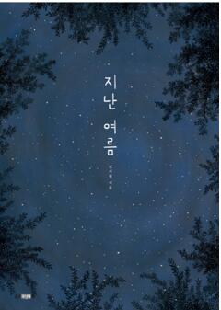
中文书名：《那年夏天》
英文书名：LAST SUMMER
作 者：Ji-hyeon Kim
出 版 社：Woongjin Thinkbig
代理公司：S.B.Rights/ANA/Yao Zhang
页 数：48页
出版时间：2017年9月
代理地区：中国大陆、台湾
审读资料：电子稿
类 型：儿童绘本
版权已授：世界英语、日本、意大利、法国、西班牙、加泰罗尼亚、德国、荷兰

已 获 奖：selected in the US for the Juinio Library Guild Gol Standard Selection

内容简介：

一本真正带小朋友感受自然的无字书
仿佛听得见树叶间的蝉鸣，看得到夏夜的繁星
点击观看讲书视频：http://nurnberg.com.cn/video/video_show.aspx?id=3043

人们总是过于忙碌，匆匆掠过许多可以被珍藏为回忆的美好瞬间，却不曾在意。也因此，我们需要一点时间环顾我们的日常生活，以提醒自己快乐感受的重要性。插画家金智贤试图用这本书来与小读者们分享那些大自然带给她灵感和难忘的回忆的美好瞬间。

一个正在放暑假的小男孩和家人一起来到一个村庄旅行。男孩和他的狗在森林深处的乡间小路上散步，四周没有人，他感受着温暖的阳光和凉爽的微风。当他从大自然中吸收能量时，他变得精神焕发，这美好的一天变成了一个难忘的记忆。当一天结束时，男孩和家人围坐在餐桌旁，分享他的冒险经历。在睡觉之前，他再次走了出去，仰望着漆黑的天空，是他在城市中未曾见过的漫天繁星。

在这本书中，一切都被描绘得令人惊叹，看到奇妙的银河系，扑通一声跳进冰冷的水中，与小条纹鱼进行眼神交流。大自然的悄悄地向我们走近，让男孩意识到生活的美好。 这本特别的图画书用精美的东方风格的插画触动我们的心灵，它并不试图用文字来解释男孩的感受，而只是邀请读者在每一页中与男孩一起体验和感受。

媒体评价：

“一本最好的无字图画书，充满了大气和令人震撼的插图”。

“精美的插画来呈现自然之美，带给我们一种对自然的感性认识”。

作者简介：

金智贤（Ji-hyeon Kim）在英国和韩国学习艺术设计，作为一个插画家举办了多次与自然相关的展览。通过她的作品，金智贤展示着表达了对大自然和人类的热爱。

内文插图：

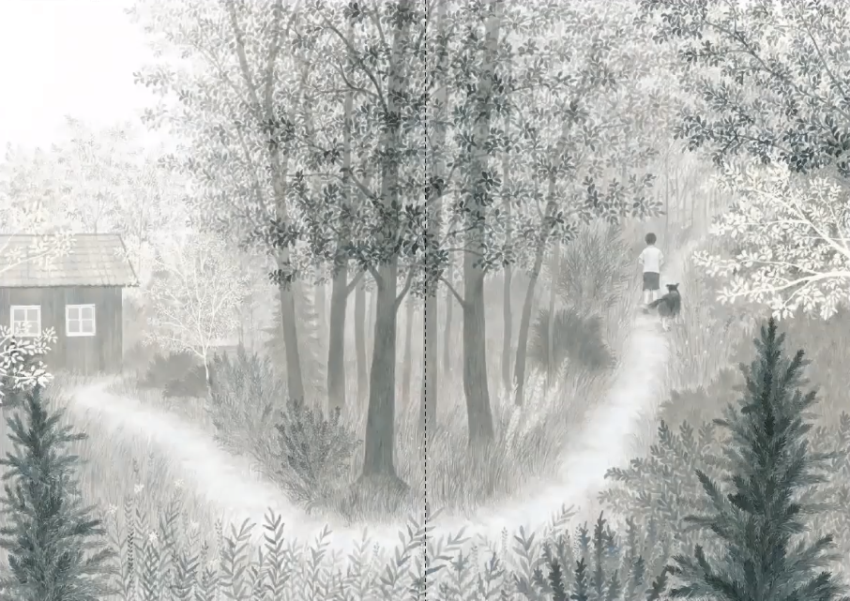
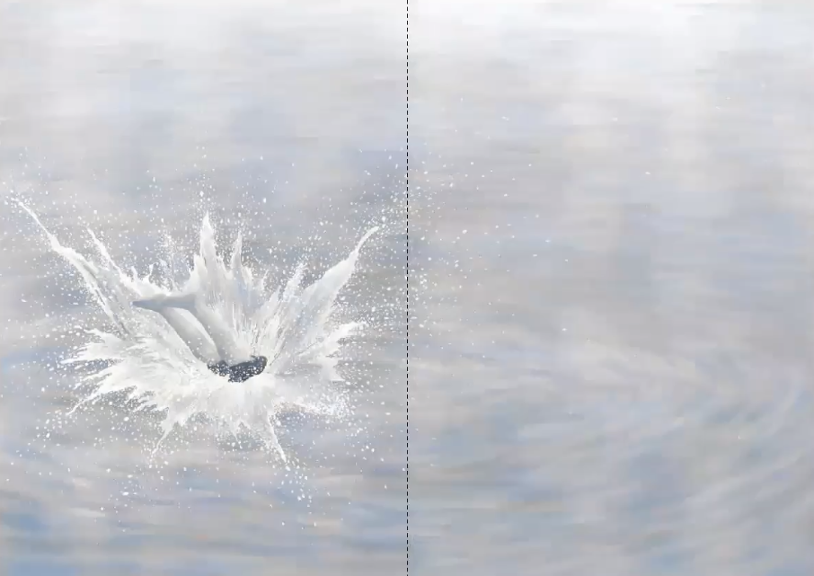
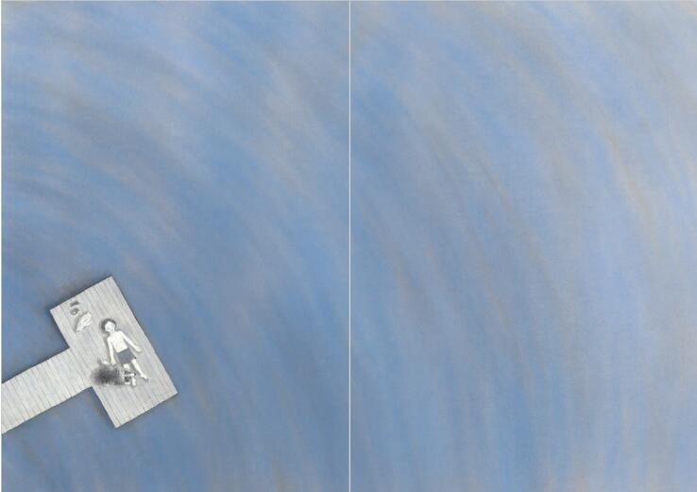
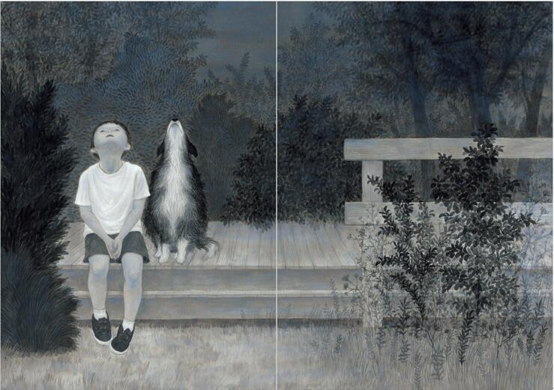

谢谢您的阅读！
请将回馈信息发送至：张瑶（Yao Zhang)
安德鲁﹒纳伯格联合国际有限公司北京代表处
北京市海淀区中关村大街甲59号中国人民大学文化大厦1705室, 邮编：100872
电话：010-82449325
传真：010-82504200
Email: Yao@nurnberg.com.cn
网址：www.nurnberg.com.cn
微博：http://weibo.com/nurnberg
豆瓣小站：http://site.douban.com/110577/
微信订阅号：ANABJ2002

